Муниципальное общеобразовательное учреждение «Средняя общеобразовательная школа №1 г. Новоузенска Саратовской области»

Научно – исследовательская работа

Тема:
«Личностно – ориентированное взаимодействие учителя начальной школы и семьи в системе Л.В.Занкова»

2010 – 2011 уч. год
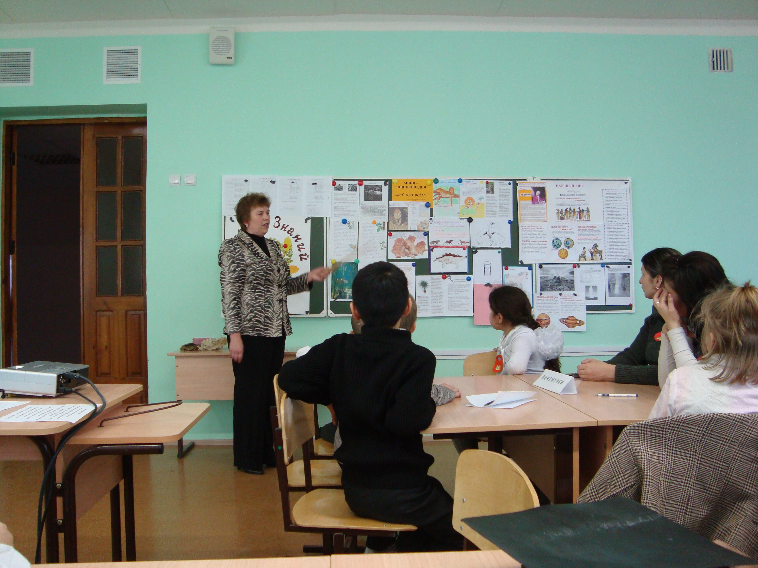
Информация об авторе:
Ф.И.О. | Шатохина Ирина Вячеславовна
Тема исследования | Личностно – ориентированное взаимодействие учителя начальной школы и семьи в системе Л.В.Занкова
Место работы | МОУ «СОШ №1» г. Новоузенска Саратовской области
Должность | учитель начальных классов
Категория | высшая
Звания | Почётный работник общего образования РФ
Педстаж работы по системе Л.В.Занкова | 17 лет
Домашний адрес | г.Новоузенск, микрорайон 2, дом 7, кв. 73
Телефон  E-mail | 8-960-348-44-26(сот), 2 – 92 – 70 (дом.)  schiw19@yandex.ru

Введение
В начальной школе я работаю по системе Л.В.Занкова 17 лет и знаю, что очень важно с первого года обучения и воспитания детей сделать родителей соучастниками педагогического процесса. Многолетний опыт работы с семьями учеников подвел меня к пониманию того, что развить в ребенке уверенность в себе, сформировать социально значимые чувства, желания и взгляды, привить социальные навыки можно только в тесном сотрудничестве с семьей.
Родители, участвуя в различных видах совместной деятельности, воссоздавая положительные традиции воспитания детей, приобретают опыт педагогического сотрудничества, как со своим ребенком, так и с педагогами.
Современная семья имеет большой интеллектуальный потенциал, и моя задача - привлечь и умело использовать его при организации свободного времени детей, заполняя досуг полезными как для здоровья, так и для ума делами.
Там, где учителя и родители действуют согласованно, обычно лучше осуществляется учебно-воспитательная работа в школе и более правильно ведется воспитание детей в семье.

Обоснование темы исследования:

В настоящее время разработаны, апробированы и утверждены Федеральные государственные образовательные стандарты второго поколения для начальной школы. С 1 сентября 2011 года учителям начальных классов необходимо ввести требования ФГОС в практику своей работы.
На данный момент надо переосмыслить цели и ценности современного начального образования с позиции новых стандартов начального общего образования. Какие задачи стоят перед учителем начальной школы? Первая задача:
-реализуя новый стандарт, каждый учитель должен выходить за рамки своего предмета, задумываясь, прежде всего, о развитии личности ребенка, необходимости формирования универсальных учебных умений, без которых ученик не сможет быть успешным ни на следующих ступенях образования, ни в профессиональной деятельности.
Вторая задача:
-новые стандарты предусматривают такое взаимодействие: «дети-учителя-родители» и создают все условия для его реализации. Учителям начальных классов очень важно работать с родителями, а не только с детьми (ведь, как правило, ребенок в начальной школе готовится к урокам вместе с родителями, и им необходимо знать, какие же требования предъявляет школа к их ребенку), поэтому и тему своего исследования я сформулировала так:
Тема: «Личностно – ориентированное взаимодействие учителя начальной школы и семьи в системе Л.В.Занкова»

Цель исследования:
- реализация программы духовно – нравственного развития и воспитания
младших школьников через формирование универсальных учебных
действий

Задачи исследования:
- развивать социально- педагогическое партнёрство школы и семьи
- формировать духовно - нравственную культуру учащихся и родителей;
- повысить роль заинтересованности семьи в воспитании детей

Гипотеза:
- организация совместной внеурочной деятельности детей и родителей моего класса позволяет сформировать у учащихся универсальные учебные действия: личностные, познавательные, коммуникативные, регулятивные.

Объект исследования:
- внеурочная деятельность

Глава 1. Содержание работы
Современная семья и школа остро нуждается в гуманизации отношений детей и взрослых. Учебно-дисциплинарную модель воспитания сменила другая модель воспитания: личностно-ориентированная. Личностно-ориентированное воспитание – это организация воспитательного процесса на основе глубокого уважения к личности ребёнка, его достоинству, принятие его личностных целей, запросов, интересов, создание условий для его самоопределения, самореализации, самодвижения и развития. Динамичное развитие общества требует формирования в человеке не столько социально типичного, сколько ярко индивидуального, позволяющего ребёнку стать и оставаться самим собой в постоянно изменяющемся социуме. Семья – это основа первичной социализации человека, именно в семье закладываются основы личности. Семья для ребенка – жизненно необходимая среда, во многом определяющая путь развития его личности. И вовлечение родителей в орбиту педагогической деятельности, их заинтересованное участие в воспитательно-образовательном процессе важно не потому, что этого хочет педагог, а потому, что это необходимо для развития их собственного ребенка. Предпринятые на сегодняшний день попытки воспитания духовно-нравственной личности показывают, что самым слабым местом этой деятельности является семья. В первую очередь в семье сохраняются и передаются нравственные и духовные обычаи и ценности, созданные предками, и именно родители ответственны за воспитание детей. В Концепции духовно- нравственного воспитания и развития личности гражданина России» (авт. А.Я.Данилюк, А.М.Кондаков, В.А.Тишков) говорится: «Духовно-нравственное развитие и воспитание личности начинается в семье. Ценности семейной жизни, усваиваемые ребенком с первых лет жизни, имеют непреходящее значение для человека в любом возрасте. Взаимоотношения в семье проецируются на отношения в обществе и составляют основу гражданского поведения человека»…
Ориентируясь на новые задачи образования и воспитания, школа должна создавать условия для сокращения разрыва между различными сферами жизни ребёнка – семьёй, школой, досугом. Приобщение родителей к школьной жизни предполагает, прежде всего, поиск согласия с семьёй по всем вопросам образования и развития ребёнка, взаимодействие в области как учебной, так и внеурочной деятельности.
Для расширения поля позитивного общения взрослых и детей я провожу совместную познавательную, трудовую, досуговую деятельность. Совместные праздники, экскурсии, КВН-ы, клубы выходного дня, игровые семейные конкурсы, экспонирование семейных фотографий и поделок, театрализованные постановки, спортивные праздники календарно-обрядовые развлечения: вот далеко не полный перечень видов совместной деятельности взрослых и детей, ставших в нашем классе традиционными. Хотелось поделиться своими наработками. Первую встречу с родителями будущих первоклассников начинаю задолго до начала учебного года, предлагаю родителям презентацию системы развивающего обучения Л.В.Занкова, провожу анкетирование родителей. Анкетирование и беседы с родителями позволяют составить социальный портрет семей учащихся класса, с которым мы в настоящее время работаем.
В классе – 22 ученика. В полных семьях воспитываются 15 детей (67%), в неполных – 7 (31%). С одним ребенком – 10 (41%) семей, с двумя – 9 (40%), с тремя – 3 (13%), более трех – 1(4%). По уровню образования можно выделить следующие группы родителей:
-с высшим образованием 9 родителей;
-со средним специальным образованием 10 родителей ;
-со средним образованием 3 человека.
Благоприятные условия воспитания созданы в 19 семьях, требуют постоянного внимания и контроля за воспитанием детей в трех семьях.
Благодаря ответам на вопросы анкеты я узнаю об особенностях своих учеников, об их склонностях и интересах, о взаимоотношениях членов семьи. Владение такой информацией позволяет мне предвидеть, как отношения в семье могут повлиять на личностное развитие ребёнка, его характер, поведенческие реакции. Итоги анкетирования я активно использую при составлении плана воспитательной работы, а позже – при проведении консультаций, индивидуальных бесед.

Глава 2. Результаты работы
Сегодня формированию УУД придаётся огромное значение. Мой опыт работы в начальной школе показывает, что моделирование урочной и внеурочной деятельности по формированию УУД – дело непростое, но на данный момент – это требование времени. Изучив содержание ФГОС, я пришла к выводу, что организация совместной внеурочной деятельности детей и родителей моего класса позволяет сформировать у учащихся универсальные учебные действия: личностные, познавательные, коммуникативные, регулятивные. Система совместной работы учеников и родителей по формированию УУД и представлена в таблице:
Цели и задачи совместной работы | Содержание и формы  совместной работы | Формирование  универсальных учебных действий
Создание оптимистического настроя на учебную деятельность, подготовка к изменению статуса ребёнка в семье | Родительское собрание:  « Первый раз первый класс»  Визитная карточка семьи:  состав семьи, интересы, увлечения, традиции и обычаи, девиз семьи.  Экскурсия по школе | Установлена тёплая атмосфера общения. Согласование усилий по достижению общей цели, организация и осуществление совместных решений по вопросам жизнедеятельности классного коллектива. (КОММ)
Введение в школьную жизнь: помочь адаптироваться к условиям школьной жизни;  дать возможность раскрыть свои творческие возможности | Праздник первоклассника | Созданы предпосылки для реализации творческого потенциала детей и родителей. Формирование положительного отношения к учёбе (ЛИЧН.)
Воспитание любви к своей малой Родине. Развитие умения видеть красоту в окружающем мире. Формировать почтительное осознанное отношение к старшим. | Выставка цветов и поделок из природного материала, посвящённая Дню города «Мы – будущее России»  Тематическая выставка «Золотые руки моей бабушки»  (ко Дню пожилого человека) | Формирование ценностного отношения к социальной реальности. Выполнение моральных норм в отношении к взрослым, участие в общественной жизни, осознание и принятие жизненных ценностей (ЛИЧН.)
Дать возможность учащимся продемонстрировать свои знания, полученные в период обучения грамоте | Открытый урок по обучению грамоте для родителей. | Осуществление поиска нужной информации в учебнике, владение основами смыслового чтения (ПОЗН.)  Проявление интереса к новому учебному материалу (ЛИЧН.)  Принятие и сохранение учебной задачи, выполнение учебных действий в материале, речи, уме. (РЕГУЛ.)  Формирование собственного мнения в высказываниях (КОМ)
Формирование нравственной культуры общения детей и родителей. | Календарные праздники: «Осенины в нашем городке, «Друзья у  Новогодней ёлки», «Мой папа – солдат»,  «Праздник девочек, мам и бабушек» | Развитие умения ориентироваться в нравственном содержании поступков, проявление эмпатии – понимание чувств других, сопереживание (ЛИЧН.)  Владение диалогической и монологической формой речи (КОМ.)
Развитие познавательной активности, приобщение к чтению художественной литературы | Праздник прощания с азбукой «Аз да буки, а там и науки» | Развитие мотивации к учёбе, умение ориентироваться на понимание причин успеха в учёбе (ЛИЧН.)
Формирование интеллектуальной культуры родителей и учащихся; развитие умения добывать необходимую дополнительную информацию, пользоваться учебной и справочной литературой. | Интеллектуально - познавательная программа «Кто хочет стать миллионером»  Интеллектуальный семейный марафон «Учимся вместе» | Самостоятельное формулирование познавательной цели, поиск и выделение необходимой информации, построение речевого высказывания в устной и письменной форме  (ПОЗН.)  Планирование сотрудничества со сверстниками и взрослыми, инициативное сотрудничество в поиске и сборе информации (КОММ.)
Повышение роли заинтересованности семьи в воспитании детей, создание эмоционального настроя на совместную деятельность семьи и школы, расширение круга совместных увлечений и способов проведения свободного времени.  Формирование уважительного отношения к семье и создание семьи как ячейки общества. | Школьный конкурс  «Семья года»:  1 тур - защита творческого проекта «Моя родословная»  2 тур - конкурс на лучшую новогоднюю поделку  «Снеговик – тоже человек!»  3 тур – «Семейная гостиная»  4 тур - «Дружная семейка» | Осознание и принятие жизненных ценностей, ориентация в социальных ролях и межличностных отношениях (ЛИЧН.) Формирование способности к мобилизации сил и энергии к преодолению препятствий (РЕГУЛ.)  Обеспечение социальной компетентности и учёт позиции партнёров по общению и деятельности.

Следует отметить, что для организации совместной деятельности с первых дней учебного процесса необходимо сориентировать родителей на сотрудничество в решении вопросов обучения и воспитания. Родители всегда мне готовы помочь. А я, в свою очередь, не скуплюсь на добрые слова в адрес самых активных помощников. На каждом собрании звучат слова благодарности в адрес родителей, которые оказывают мне помощь. Общие дела и интересы школы сплачивают детей и родителей, помогают найти язык общения, положительно воздействуют на формирование личности ребенка. Восприимчивые души детей являются благодатной почвой, способной взрастить семена знаний, добра, нравственности. Дети и родители находятся в постоянном поиске.
Такая работа способствует созданию доверительных отношений с родителями, что создаёт благоприятные условия для свободного развития физических и духовных сил учеников.
Анализируя свой положительный опыт работы с коллективом родителей, задаю себе вопрос: почему удалось уже на сегодняшний день шагать в ногу со временем? Считаю, что дело в системе Л.В. Занкова, её направленности на общее развитие ребенка, где общее развитие ребенка рассматривается как целостный процесс: т.е. каждое психическое новообразование возникает как плод взаимодействия всех сторон психики: ума, воли, чувств ребенка. Совпадение системы Л.В.Занкова и Стандарта в аспекте целеполагания и психологических основ означает, что средствами УМК развивающей системы Л.В.Занкова могут быть достигнуты результаты, планируемые во ФГОС.

ВЫВОД: Системно – деятельностная парадигма Стандарта диктует, что усвоение и присвоение ребёнком накопленного социального опыта, возможно, прежде всего, путём партнёрского деятельностного взаимодействия в рамках совместной деятельности как со взрослым, так и со сверстниками, что является подтверждением выдвинутой гипотезы: совместная внеурочная деятельность учащихся и родителей позволяет сформировать у учащихся универсальные учебные действия. При переходе на работу по новым образовательным стандартам развитие социально- педагогического партнёрства школы и семьи должно стать приоритетной сферой государственной политики.

Литература:
- Григорьев Д . В., Степанов П.В. Внеурочная деятельность школьников. Методический конструктор.- М.: Просвещение, 2010.
- Как проектировать универсальные учебные действия в начальной школе. От действия к мысли. Пособие для учителя. Под редакцией А.Г. Асмолова. Серия «Стандарты второго поколения». - М.: «Просвещение», 2008.

- Реализация нового образовательного стандарта : потенциал системы Л,В.Занкова /А.Г.Ванцян, Н.В.Нечаева, Е.Н.Петрова, А.Ю.Плотникова, С.Г.Яковлева. – Самара: Издательство « Учебная литература»: Издательский дом «Фёдоров», 2010.

- А.Я. Данилюк, А.М.Кондаков, В.А. Тишков. Стандарты второго поколения. Концепция духовно – нравственного развития и воспитания личности гражданина России. - Москва: «Просвещение», 2009

- Дереклеева Н.И. Новые родительские собрания: 1 – 4 классы. –М.: ВАКО, 2008.

- Сборник программ для начальной школы. Система Л.В.Занкова – Самара: Издательство « Учебная литература»: Издательский дом «Фёдоров», 2010.

